Nama : Devana Azzahra Salam
NIM : 41519120017
Mata Kuliah : Mathematical Tools For Data Science

Tugas Pertemuan 11
K-means merupakan salah satu algoritma yang bersifat unsupervised learning. K-Means memiliki fungsi untuk mengelompokkan data kedalam data cluster. Algoritma ini dapat menerima data tanpa ada label kategori. K-Means Clustering Algoritma juga merupakan metode non-hierarchy. Metode Clustering Algoritma adalah mengelompokkan beberapa data ke dalam kelompok yang menjelaskan data dalam satu kelompok memiliki karakteristik yang sama dan memiliki karakteristik yang berbeda dengan data yang ada di kelompok lain.
Struktur Dataset
- diagnosis (M = ganas, B = jinak)
- radius/jari-jari (rata-rata jarak dari pusat ke titik pada perimeter)
- tekstur (simpangan baku nilai skala abu-abu)
- perimeter
- area/luas wilayah
- smoothness/kelancaran (variasi lokal dalam panjang jari-jari)
- compactness/kekompakan (perimeter^2 / luas - 1.0)
- concavity/cekung (tingkat keparahan bagian cekung dari kontur)
- concave points/titik cekung (jumlah bagian cekung dari kontur)
- simetri
- dimensi fraktal ("perkiraan garis pantai" - 1)
diagnosis | Dependent
radius_mean | Independent
texture_mean | Independent
perimeter_mean area_mean | Independent
smoothness_mean | Independent
compactness_mean | Independent
concavity_mean | Independent
concave points_mean | Independent
symmetry_mean | Independent
fractal_dimension_mean | Independent
radius_se | Independent
texture_se | Independent
perimeter_se | Independent
area_se | Independent
smoothness_se | Independent
compactness_se | Independent
concavity_se | Independent
concave points_se | Independent
symmetry_se | Independent
fractal_dimension_se | Independent
radius_worst | Independent
texture_worst | Independent
perimeter_worst | Independent
area_worst | Independent
smoothness_worst | Independent
compactness_worst | Independent
concavity_worst | Independent
concave points_worst | Independent
symmetry_worst | Independent
fractal_dimension_worst | Independent

Script
- Import library. Library yang digunakan kali ini yaitu pandas, numpy, dan matplotlib.
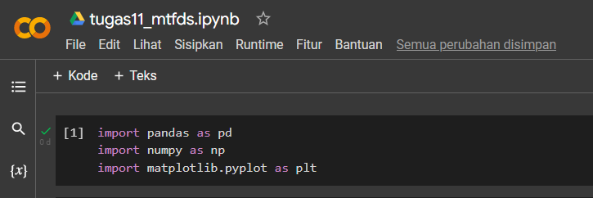

- Membaca dataset yang sudah digunakan pada pertemuan sebelumnya menggunakan code dataset = pd.read_csv("https://raw.githubusercontent.com/devanaazzahra/MTDFS/main/data.csv"); kemudian tampilkan data dataset.head()
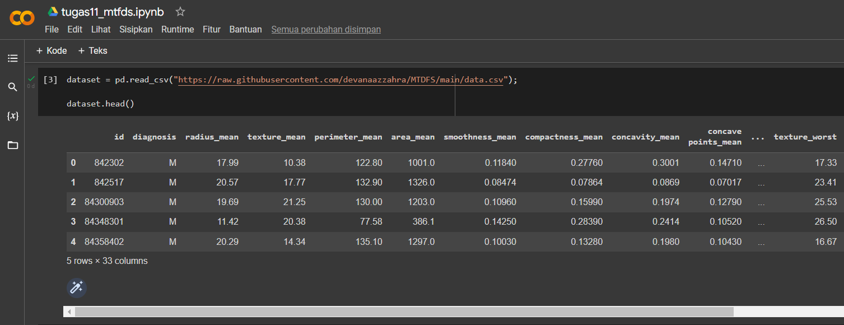

- Menggunakan iloc function untuk memfilterisasi data
x = dataset.iloc[:, [2,3,4,5,6,7,8,9,10,11,12,13,14,15,16,17,18,19,20,21,22,23,24,25,26,27,28,29,30,31]].values
pd.DataFrame(x)
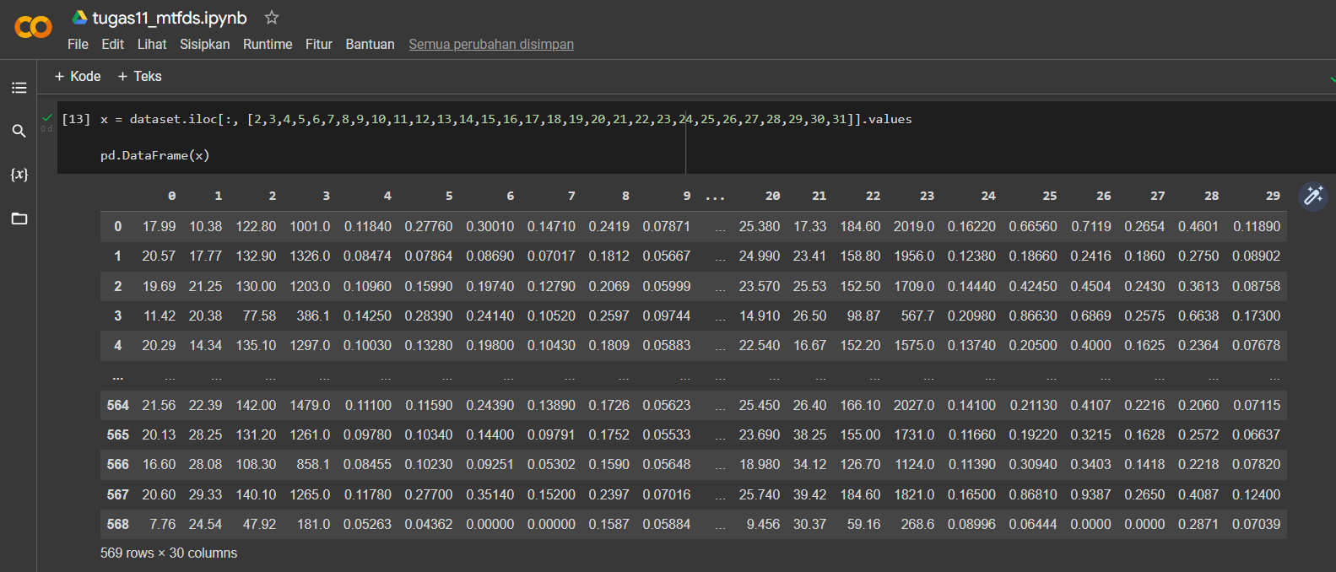

- Mencari nilai optimum dari tiap cluster untuk klasifikasi k-means
from sklearn.cluster import KMeans
wcss = []
for i in range(1, 11):
kmeans = KMeans(n_clusters = i, init = 'k-means++', random_state = 42)
kmeans.fit(x)
wcss.append(kmeans.inertia_)
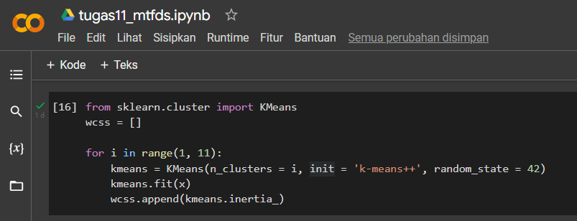

- Menggunakan metode elbow untuk memvisualisasikan data
plt.plot(range(1, 11), wcss)
plt.title('Metode Elbow')
plt.xlabel('Jumlah clusters')
plt.ylabel('WCSS')
plt.show()
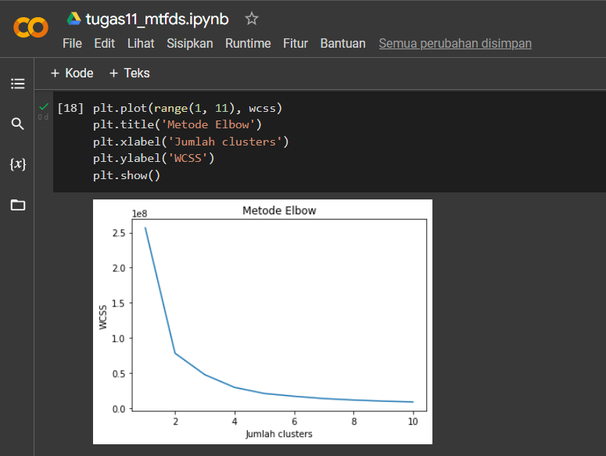
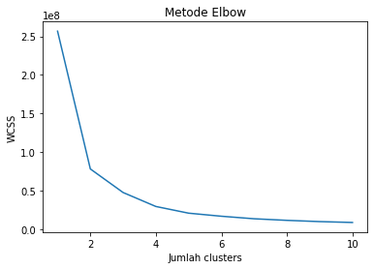

- Mengaktifkan K-Means untuk klasifikasi pada dataset
kmeans = KMeans(n_clusters = 5, init = 'kmeans++', random_state = 42)
y_kmeans = kmeans.fit_predict(x)
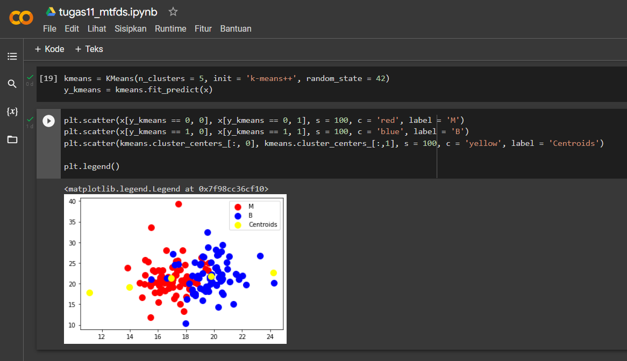
- Memvisualisasikan clusters dan juga menampilkan centroid
plt.scatter(x[y_kmeans == 0, 0], x[y_kmeans == 0, 1], s = 100, c = 'red', label = 'M')
plt.scatter(x[y_kmeans == 1, 0], x[y_kmeans == 1, 1], s = 100, c = 'blue', label = 'B')
plt.scatter(kmeans.cluster_centers_[:, 0], kmeans.cluster_centers_[:,1], s = 100, c = 'yellow', label = 'Centroids')
plt.legend()
